ПОЛЕТ В КОСМОС
Досуг, посвященный Дню космонавтики, для детей старшей группы.

Дети заранее делятся на две команды, выбираются капитаны — командиры кораблей. Также заранее ребята придумывают названия своим командам и выбирают девизы и эмблемы.
Материалы: 2 схемы ракеты, разрезные детали от ракеты, одежда большого размера все в 2-х экземплярах, обручи, 2 обруча между стойками, медали, 2 сертификата.
Действующие лица: Ведущие — воспитатель и инструктор по ФИЗО
Дети старшей группы

Звучит гимн космических войск «Звездная гвардия». В зал, украшенный портретами космонавтов, иллюстрациями видов космоса и рисунками детей на тему "Космос", входят команды и садятся напротив друг друга.

Ведущая: День сегодня не простой,
Это в мире знает каждый.
Впервые в космос полетел
Человек с земли отважный.
12 апреля 1961 года состоялся первый полет человека в космос.

Сегодняшний праздник считают своим
И физики, и математики.
А также все люди встретить спешат
Великий День космонавтики.

Сейчас мы покоряем космос. Наука может многое, но раньше люди совсем не могли себе представить, что такое космос, и как выглядит наша планета. Давайте послушаем стихи о том, что думали люди об этом много веков назад.

Дети читают стихи.
- Давным-давно считали люди,
Что наша плоская Земля,
Ну а над ней висят все время
Все звезды, Солнце и Луна.

- И даже люди полагали,
Что Землю на своих плечах
Несут Атланты — великаны,
Или Земля — на трех китах.

- Был ученый средь людей —
Галилео Галилей.
Он первым доказал тогда,
Что наша вертится Земля.

- Доказал Джордано Бруно,
Что кроме "матушки Земли"
В космосе таком огромном
И другие есть миры.

- Время быстро пролетало,
И наука шла вперед.
И поднялся вскоре в небо
Самый первый самолет.

- Покорить простор вселенной
Очень человек хотел.
И тогда в далекий космос
Первый спутник полетел.

- А потом поднялся в космос
И прославился навек
Вслед за спутником в ракете
Самый первый человек.

- Всем в мире хорошо знаком
Отважный русский парень.
Он первым в космос полетел
Его зовут — Гагарин!

Звучит песня «Знаете, каким он парнем был?»,
муз. А. Пахмутовой, сл. Н. Добронравова
На экране демонстрируется клип о Ю. Гагарине

- Люди космос покоряют,
Даже на Луну летают.
И в открытый выйти космос
Космонавту очень просто.

- Наука движется вперед,
Освоив скорость света,
Мы в дальний космос полетим
К чужим другим планетам.

Дети рассаживаются на свои места.

Ведущая: Каждый ребенок — это мечтатель,
В будущем врач, ученый, писатель,
Физик, биолог или артист,
Химик, учитель или таксист.
Ну, а пока дети просто мечтают
И кем угодно себя представляют.
Я предлагаю вам помечтать
И в космонавтов всем поиграть.
Капитаны космических кораблей,
Свои экипажи представьте скорей.
Каждый капитан по очереди представляет свою команду. В представление включено название команды и девиз.

«Комета» - «У кометы есть девиз, никогда не падать вниз!»
«Метеор» - «Всем соперникам отпор, даст команда метеор!»

Ведущая: А давайте-ка сейчас
С вами полетим на Марс.
Ну, команды, становитесь,
Крепче за руки беритесь.
Чтобы нам полет устроить,
Надо всем ракеты строить.

Эстафета "Построй ракету"

Для каждой команды заготовлены крупные разрезные детали от ракет, они раздаются всем участникам каждой команды. Капитанам дается схема сбора ракеты. Участники все вместе должны собрать ракету, а капитан проверяет по схеме правильность выполнения работы, исправляет ошибки. Команда первая правильно, справившаяся с заданием, получает два очка, другая - одно очко.

Ведущая: Итак, ракеты к старту готовы. Я прошу всех занять места в отсеках.

Дети с помощью взрослых ставят стульчики друг за другом («паровозиком») за своими ракетами и рассаживаются.

Ведущая: Все готовы?
Ключ на старт!

По сигналу дети передают ключ от последнего ребенка к капитану, сидящему первым. Передавать ключ надо руками над головой. Каждый впереди сидящий ребенок принимает ключ, не оборачиваясь к передающему, наощупь. Капитан получает ключ и кладет его на ракету.

Ведущая: Отправляемся в полет,
Нам пора начать отсчет.

Дети (хором): Десять, девять, восемь, семь, шесть, пять, четыре, три, два, один... Пуск!

В зале гаснет свет, звучит композиция «В свете Сатурна». В темноте видны светящиеся звезды и планеты. По окончании музыки свет включается.

Ведущая: Как космос велик и прекрасен,
Как много загадок таит...
Но только умеющий думать
Любые загадки решит.
Ребята, вот мы и в космосе. Теперь можно отстегнуться от своих кресел и расположиться посвободнее.

Дети с помощью взрослых расставляют стульчики вдоль стен и рассаживаются.

Конкурс "Космические загадки"
За каждый правильный ответ отгадавшая команда получает одно очко.

Загадки:
- Что за чудная машина
Смело по Луне идет?
Вы ее узнали, дети?
Ну, конечно... (Ответ: луноход.)

- Он вокруг Земли плывет
И сигналы подает.
Этот вечный путник
Под названьем... (Ответ: спутник.)

- С Земли взлетает в облака,
Как серебристая стрела,
Летит к другим планетам
Стремительно... (Ответ: ракета.)

- На огромных скоростях
Вдаль летят ракеты.
Скоро будем мы в гостях
На других… (Ответ: планетах.)

- Среди поля голубого –
Яркий блеск огня большого.
Не спеша огонь тут ходит,
Землю-матушку обходит,
Светит весело в оконце.
Ну конечно, это… (Ответ: солнце.)

- Ясными ночками
Гуляет мама с дочками.
Дочкам не твердит она: –
Спать ложитесь, поздно! –
Потому что мать – луна,
А дочурки… (Ответ: звезды.)

- Когда ты в космосе, мой друг,
Творятся чудеса вокруг.
Паришь ты – вот так новость,
Ведь это... (Ответ: невесомость.)

- Он вокруг Земли летает,
Он ракетой управляет.
Нарисую маме завтра
Я в ракете... (Ответ: космонавта.)

Ведущая: Внимание, внимание!
Звучит сигнал тревоги:
В метеоритном поле мы,
Скорее на подмогу.
Должны мы правильно суметь
Препятствия преодолеть.

Конкурс "Метеоритный поток"

В зале выставляется полоса препятствий для каждой команды. Команды выстраиваются за капитанами. По сигналу каждый участник команды начинает проходить полосу препятствий. Команда, прошедшая полосу препятствий быстрее, получает два очка. Вторая команда получает одно очко.
После конкурса рассаживаются.

Ведущая: Внимание, внимание!
Все в кают-компанию.
Сейчас мы поиграем,
Кроссворды разгадаем.
Пусть вопросы не логические,
Но вполне космические.

Конкурс "Космический кроссворд"
(с родителями)

На мультимедийной доске кроссворд. Взрослые по очереди отгадывают вопросы. За каждый верный ответ команде, чьи родители ответили, начисляется очко.

Ведущая: Что то мы засиделись! Давайте поиграем!

Игра «Космонавты»
(за игру очки не получают)
По углам площадки кладутся обручи - «ракеты». Дети в центре площадки, взявшись за руки, идут по кругу и произносят:
Ждут нас быстрые ракеты
Для прогулок по планетам,
На какую захотим,
На такую полетим!
Но в игре один секрет:
Опоздавшим места нет!
После этих слов все бегут к любой ракете и занимают любое место (любой обруч). Каждый раз обручи уменьшаются в количестве.
Оставшиеся без места выбывают из игры.

Конкурс капитанов "Выход в открытый космос"

Капитаны по сигналу ведущего начинают одевать скафандры (одежду больших размеров: сапоги, куртки, штаны, шапки и т.д., далее отправляются в космос пройдя препятствия. Добравшись до ориентира, возвращаются тем же путем обратно. Капитан пришедший первым получает два очка, второй - одно.

Ведущая: В открытом космосе можно натолкнуться на инопланетян. Русский язык они вряд ли знают. Придется общаться жестами.

Конкурс «Переводчики»
Детям предлагается с помощью жестов объяснить иноземным гостям (взрослым), что:
- Болит живот
- Невкусная еда
- Забиваю гол
- Укачиваю куклу спать
- Копаю землю
- Мою окно
Ведущая: А теперь пора прощаться
И на Землю возвращаться.
Командиры, по местам!
Старт давайте кораблям.
Дети с помощью взрослых снова ставят стульчики в две колонны и занимают места «в ракете». Гаснет свет.

Звучит один куплет и припев песни "Трава у дома",
сл. А.Г. Поперечного, муз. В.Г. Мигули.

Включается свет.

Ведущая: Вот вернулись из полета
Наши храбрые пилоты.
Все присядем мы с дороги,
Подведем скорей итоги.

Подсчитывается количество очков у каждой команды, жюри объявляет результаты соревнования. Проводится церемония награждения. Под музыку гимна «Звездная гвардия» дети покидают зал.

Команда «Метеор» | Команда «Комета»
Девиз: Всем соперникам отпор даст команда метеор! | Девиз: У кометы есть девиз:  Никогда не падать вниз!!
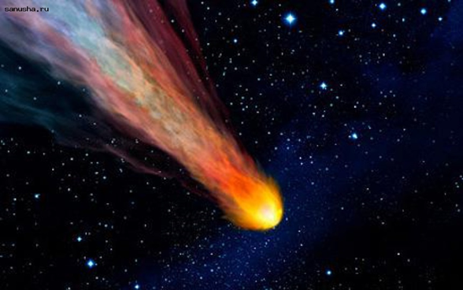 | 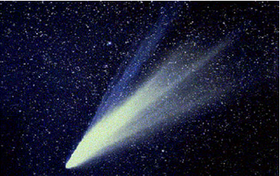
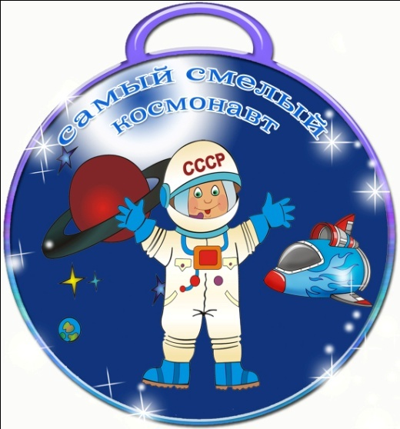 | 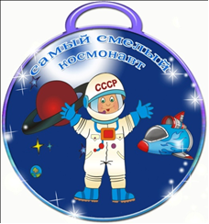

КРОССВОРД
- Аппарат, доставляющий космический корабль на орбиту (Ответ: «Ракета»)
- Камни, летящие в космосе, которые иногда падают на Землю (Ответ: «Метеориты»)
- Человек, летающий в космос (Ответ: «Космонавт»)
- Космическая путешественница с хвостом (Ответ: «Комета»)
- Робот, который ходит по Луне (Ответ: «Луноход»)
- Самая близкая к нам звезда (Ответ: «Солнце»)
- Одежда космонавта (Ответ: «Скафандр»)
- Когда наступает ночь, они светятся на небосводе (Ответ: «Звезды»)
- Космическое тело, вращающееся вокруг Солнца (Ответ: «Планета»)
- Фамилия первого космонавта (Ответ: «Гагарин»)
- Команда космонавтов на одном корабле (Ответ: «Экипаж»)
- Спутник Земли (Ответ: «Луна»)
Ключевое слово: «Космонавтика»
Марш юных космонавтов

Муз. А. Филиппенко
Сл. Т. Волгиной

- От героев-космонавтов
Не хотим мы отставать:
Мы, ребята-соколята,
Будем тоже все летать!

Припев: Космонавты захотят –
И на звезды полетят!
Космонавты, космонавты,
Вам привет от всех ребят!

- Мы построили ракету,
Улетаем в ней сейчас.
Прямо в космос, прямо в космос
Понесет ракета нас!

Припев.

Литература по теме

- «Инструктор по физкультуре ДОУ» №2/2011
- «Воспитатель ДОУ» №3/2011
- «Библиотека воспитателя. Детям о космосе и Юрии Гагарине – первом космонавте земли»
- «Дошкольное воспитание» №2,3/1986 (папка №1)
- И. Лепко «Музыкальные игры для детей»
- «Музыкальный руководитель» №2/2009
- «Музыкальная палитра» №3/2009, №2/2010, №2/2011

